Döntéstámogatási operatív rétegek a közlekedés-optimalizálásban I. rész

(Operative layers for decision support in the optimization of traffic – Part I.)

Pitlik László, Pitlik Marcell, Pitlik Mátyás, Pitlik László (jun) (MY-X team)

Kivonat: A közlekedés forgalmi/környezeti állapotairól szinte korlátlan számú adat gyűjthető be - lehetőség szerint automatikusan. Ezen big-data erőterek hasznosítása elsődlegesen automatizmusokra, leginkább mesterséges intelligenciákra támaszkodva racionális. A big data nyers nézeteiből a döntéstámogatás operativitása érdekében objektum-attribútum-mátrixok levezetni tudása szükséges olyan automatizmusokra támaszkodva, melyek kiaknázzák az adatbáziskezelés során az elmúlt évtizedekben felhalmozott tapasztalatokat. A big data bármely objektuma és attribútuma egy szimulált/emulált forgalmi rendszerben természetesen magától értetődően rendelkezésre kell, hogy álljon. A mesterséges intelligenciák szükségszerűsége és mibenléte úgy képzelhető el, mintha bármely útkereszteződés közepén egy intelligens robot-rendőr lenne besüllyesztve, mely abban a pillanatban, amikor a big data alapján beavatkozási szükséghelyzet áll elő, automatikusan előbújik és a megfelelő jelzésekkel átsegíti a forgalmat a kritikus helyzeten, majd visszaereszkedik az alapvetően láthatatlan állapotába és a forgalom alakulását átengedi az általános KRESZ-szabályoknak, az emberi sofőrök racionalitásának és/vagy az önvezető járművek algoritmusainak. A big-data alapon generált OAM-ok azonnal átadhatók a felhőben C-URL keretek között elérhető mesterséges intelligencia algoritmusoknak, melyek az OAM objektumaitól és attribútumaitól függően, vagyis az OAM által reprezentált kérdés függvényében adnak vissza válaszértékeket a irányítási és a vizualizációs modul számára. A párhuzamos döntéstámogató rétegek száma tetszőlegesen sok lehet. S ezek között kapcsolatlánc is építhető, ahol az egyik elemzés outputja, a másik elemzés inputjaként kerülhet felhasználásra. A döntéstámogató rétegek az időközben felismert anomáliákat kezelni képes új rétegekkel állandóan kiegészíthetők, finomhangolhatók.

Kulcsszavak: hasonlóságelemzés, OAM, pivot, OLAP, C-URL, SQL

Abstract: Quasi unlimited data can be collected about streams and/or environmental status of traffic systems – as far as possible in an automated way. This kind of big-data should also be processed automatically, especially based on artificial intelligence solutions. The object-attribute matrix elements for decision support should also be derived in an automated way, where the classic experiences of SQL optimization are to involve into the process. It is trivial, that arbitrary objects and attributes of traffic systems can be constructed in a simulation/emulation. The necessity of artificial intelligence can be imagined in a simple way, if a robot-cop will be lowered into the middle of a junction, who should just appear and show appropriate signs for the drivers in cases, when he is needed based on the big-data-driven analyses. If the necessity is not given, the robot cop remains in the depth, and the traffic can flow following the basic traffic rules, the human interpretations and/or the algorithms of the autonomous vehicles. OAMs generated from big-data, can be transferred via C-URL to AI-engines placed in the cloud. The AI-answers can be interpreted in control and/or visualization modules depending on objects and attributes in the OAM, it means: depending on the question as such. The amount of parallel decision support elements can be arbitrary high. These elements can have chainlike connections, where the output from an AI-analysis will be used as input in an other one. The element pool can be increased any time, if new elements will be defined for handling new anomalies.

Keywords: similarity analysis, OAM, pivot, OLAP, C-URL, SQL

# Bevezetés

In medias res: A <http://miau.gau.hu/miau/240/traffic/> könyvtárban található XLSX-állomány egy virtuális közlekedési rendszert leképezni és megjeleníteni képes keretrendszerből származnak (vö. sims-mover munkalap). Értelemszerűen az XLSX csak egy apró kivonatát tartalmazza annak a potenciális big-data erőtérnek, mely létezéséhez/létezhetőségéhez semmilyen kétség nem férhet. A fentebb megadott online könyvtárban található TXT állomány (Excel-ből default módon, tehát CTRL+C alapon kiemelt, tehát tabulátorral, mint delimiterrel elválasztott és CHR(13) sorvégjelekkel markíroztott) táblázat egy OAM, mely tartalma az alábbi CMD környezetben kiadott parancs-sorral adható át a felhőben lévő elemző motorok egyikének (egy antidiszkriminatív eljárásnak) annak érdekében, hogy a fenti online könyvtár output.html állományát kapjuk vissza, ahol a HTML-adatok az OAM objektumainak (időintervallumok) forgalomterheltségi indexét adják vissza vizualizációs célok érdekében:

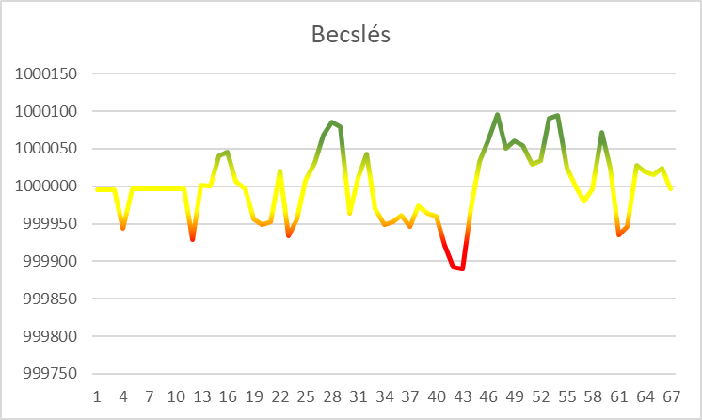

1. ábra: Egy forgalmai rendszer idősoros terheltségének alakulása adott szabályozási mechanizmus mellett (forrás: saját számítások, ahol az X-tengely az időben egymást követő időintervallumokat jelöli, míg az Y-tengely a semleges/normaszerű, 1000000 pontos terhelési index becsült értékeit adja vissza)

Ez a tanulmány egy immár 6 elemből álló sorozat következő, hetedik része, hol egy GINOP projekt keretében azon módszertani lehetőségek kerülnek kidolgozásra, melyek a mesterséges intelligencia-alapú forgalom-/környezeti terhelés-optimalizálás kapcsán újszerű megközelítésnek számítanak: vö.

1. <http://miau.gau.hu/miau/233/kvant_monitoring_v5.docx>
2. <http://miau.gau.hu/miau/235/kvant_simulation_v1.docx>
3. <http://miau.gau.hu/miau/235/kvant_geneticpotential_v1.docx>
4. <http://miau.gau.hu/miau/238/Manuscript_Template_2017_myx.docx>
5. <http://miau.gau.hu/miau/239/kvant_behavior_patterns_v1.docx>
6. <http://miau.gau.hu/miau/240/lampa_ki_be.docx>
7. (<http://miau.gau.hu/miau/240/traffic_layers_1.docx>)

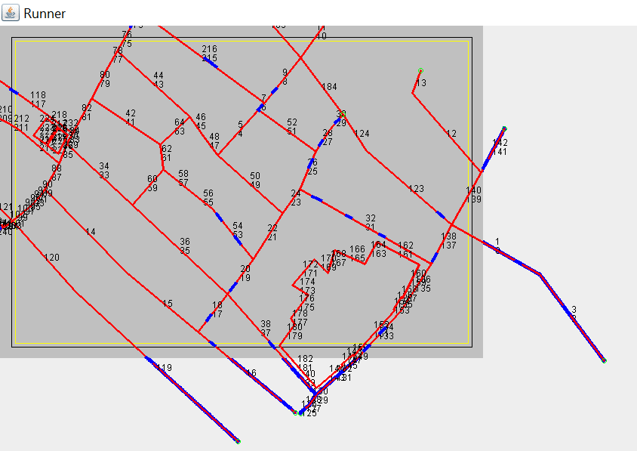

1. ábra: Egy virtuális közlekedési rendszer vizuális megjelenítése egy adott pillanatban (forrás: projektintern ábrázolás)

A címben jelzett döntéstámogatás a részben máris bemutatott konkrét megoldás/rendszerfunkció kapcsán a következők szerint értelmezendő/értelmezhető:

* Egyrészt a terhelési index értékének becslése, ennek a becslésnek a képessége a képletesen a kereszteződések közepébe süllyesztett robotrendőr helyzetértékelésének egy szelete. Feltételezve, hogy egy adott közlekedési rendszer (egy kereszteződés és/vagy tetszőleges sok út tetszőlegesen bonyolult hálózata) esetén minden (tetszőlegesen rövid/hosszú) időegység tetszőlegesen sok és komplex állapotrétegének (változójának) leírása és egymással való összevetése megtörténik, akkor minden olyan esetben, amikor az 1. ábra szerint pirossas árnyalatba hajlik a terhelési index színkódja, felmerülhet a robotrendőrben a beavatkozás szükségszerűsége (vö. készenlétbe helyezés).
  + Ahhoz, hogy egy készenléti állapotból a robotrendőr akcióba lépjen, fel kell mérnie egy új döntéstámogató réteget megszólítva pl. azt, vajon miként fog várhatóan alakulni a terhelés a következő n (tetszőleges) hosszúságú időintervallumban? (vö. II. rész)
  + Amennyiben a statikus és dinamikus helyzetértelmezés eredőjeként akció indítása tűnik racionálisnak, úgy a robotrendőr megszólítja a következő döntéstámogató rétegek (vö. III. rész), mely pl. a lámpairányokat, mint objektumokat értékeli, s válaszként pl. azt adja meg, kell-e működnie egy adott kereszteződésben a közlekedési lámpáknak? Ha a mesterséges intelligencia és a big data eredőjeként a rendszerválasz nemleges, akkor máris megvan az akció, s a robotrendőr úm. lekapcsolja a pl. normál programmal futó lámpavezérlés vizualizációját.
  + Ha a rendszerválasz igenlő, akkor ideális esetben azonnal, komplex esetekben egy/több további döntéstámogató funkció megszólításával, s természetesen a megfelelő OAM generálásával a rendelkezésre álló lámpaprogramok közül az adott környezeti/forgalmi feltételeknek jobban megfelelő program kerül ajánlásra – s ez ismét már mint végrehajtható akció értelmezhető a robotrendőr számára, ahol egyes akciók magának a robotrendőrnek a felszínre bukkanását várják el, amennyiben a forgalmi lámpák előre definiált programjai közül egyik sem adekvát, de a leginkább támogatandó lámpairány meghatározása lehetséges volt.
* A döntéstámogatás másik lehetséges formája a forgalmi/környezeti/aggregált terhelési indexek kiajánlása a jelen projekttől függetlenül futó navigációs számításokat szolgáltatók számára, akik egyrészt a terheltségi adatokat az egyes alternatív útvonalak időigényének és így pl. a leggyorsabbnak vélt alternatíva kiválasztásának algoritmusaiba integrálhatják, és/vagy egyszerűen csak az útvonaltervező által az útvonal megjelenítéséhez használt térképen az egyes útszakaszok terheltségét egymáshoz képest adott időben, ill. a terhelés változás korábbi/várható dinamikáját animációként rávetíthetik az alaptérképre – mely alapján egy-egy sofőr saját maga is kérhet ad hoc jelleggel a navigációs szolgáltatástól alternatív útvonalat (kerülőutat).

Az alábbiakban a fentebb megadott online könyvtár XLSX állományának lépésről lépésre való értelmezése történik meg a jobb megértés támogatása érdekében, hiszen a projekt célja egy keretrendszer definiálása, melyben a felhasználó (közlekedési rendszer-szervező) a teljes folyamatot tetszőlegesen testre tudhatja szabni, hiszen csak rajta múlik,

* mi kerül a big-data erőtérbe,
* miként kerülnek levezetésre a nyers adatokból az OAM objektumai és attribútumai,
* mi az egyes attribútumok iránya adott OAM esetén
* milyen minőségbiztosítási rétegeket kíván aktiválni (a valósidejűség sérülésének kockázatát a kevésbé racionális eredmények kockázataival összevetve)?!

# Az OAM-generálás lépései

A virtuális közlekedési rendszerről sokféle adat gyűjthető, ill. a valós forgalomról is számos adat mérhető. Egy általános érvényű big-data+MI módszertan számára a kontextusok nem illik, hogy fontosak legyenek. A context free jelleg minimálisan azt jelenti, hogy bármilyen jelenség kerül is a nyersadatok közé, ezekből OAM képezhető. Az OAM-képzés kontextustól függetlenségét a riportálási (pivot, OLAP) eszközök egymásra épülésének biztosíthatósága jelenti. Magasabb komplexitási szinten, vagyis hosszabb távon a jövőben elvárható lesz, hogy az OAM számára releváns, vagyis adott index becslése érdekében irányítható attribútumok levezetése is automatikus legyen, ami ma szakértői feladatként értelmezendő még.

Az objektumok definíciója szinte bármi lehet, de pl. az idő, ill. ennek intervallumai triviális lehetőségként állnak rendelkezésre. Az idő a nyersadatok tartalmazhatják abszolút számként (valós időadatként), vagy relatív egységek formájában (vö. tick – 3. ábra). Az objektumok száma a valós-idejűséggel függ össze elsődlegesen. Minél több objektumot (OAM-sort) definiálunk, annál hosszabb (exponenciálisan hosszabb) futási idővel kell kalkulálni azonos szoftver-architektúra és hardver-kapacitások mellett (vö. idősávok=int(tick/15) – 3. ábra – ahol 1000 tick esetén 67 objektum keletkezik 30000+ nyers rekordból, ahol egy tick alatt számos eseményről lehet adatot felvenni a loggolás keretében).

Az attribútumok definíciójának első lépése az Y0, vagyis az anti-diszkriminatív elemzés függőváltozójának nyelvi megfogalmazása, vagyis magának a döntéstámogatási rétegnek a deklarálása. Ez jelen esetben legyen egy fajta forgalmi terhelés-index (Y). A terhelés index jelentése ennek rétegeiből, vagyis a további (X) változókból áll össze a változók aggregációjaként. Itt és most a következő változók kerültek definiálásra, melyek éles alkalmazás esetén lehetnek éppen ezek, de lehet ezek egyrésze, ezeknél több, vagy teljesen más is:

* átlagsebesség adott időintervallumban (iránykód=0): annál jobb a közlekedési rendszer állapota, annál kisebb a közlekedési rendszer terheltsége, minél NAGYOBB az adott időintervallumot leíró nyers rekordokban szereplő sebességadatok átlaga, mely számítása klasszikus kimutatásvarázslási (pivot) művelet
* sebességek szórása adott időintervallumban (iránykód=1): annál jobb a közlekedési rendszer állapota, annál kisebb a közlekedési rendszer terheltsége, minél KISEBB az adott időintervallumot leíró nyers rekordokban szereplő sebességadatok szórása, mely számítása klasszikus kimutatásvarázslási (pivot) művelet
* az adott időintervallumban a rendelkezésre álló X-koordináták szórása (iránykód=0): annál jobb a közlekedési rendszer állapota, annál kisebb a közlekedési rendszer terheltsége, minél NAGYOBB az adott időintervallumot leíró nyers rekordokban szereplő X-koordináták szórása, mely számítása klasszikus kimutatásvarázslási (pivot) művelet, ahol az X-koordináták nulla közeli szórás esetén egy olyan közlekedési rendszerre utalnak, melyben nincs érdemi mozgás, vagyis a közlekedési rendszer nem tölti be a járműáramlás támogatásának szerepét
* az adott időintervallumban a rendelkezésre álló Y-koordináták szórása (iránykód=0): annál jobb a közlekedési rendszer állapota, annál kisebb a közlekedési rendszer terheltsége, minél NAGYOBB az adott időintervallumot leíró nyers rekordokban szereplő Y-koordináták szórása, mely számítása klasszikus kimutatásvarázslási (pivot) művelet, ahol az Y-koordináták nulla közeli szórás esetén egy olyan közlekedési rendszerre utalnak, melyben nincs érdemi mozgás, vagyis a közlekedési rendszer nem tölti be a járműáramlás támogatásának szerepét
* az adott időintervallumban a rendelkezésre álló, az útszakaszok által bezárt szögek szórása (iránykód=0): annál jobb a közlekedési rendszer állapota, annál kisebb a közlekedési rendszer terheltsége, minél NAGYOBB az adott időintervallumot leíró nyers rekordokban szereplő szögadatok szórása, mely számítása klasszikus kimutatásvarázslási (pivot) művelet, ahol a szögadatok nulla közeli szórás esetén egy olyan közlekedési rendszerre utalnak, melyben nincs érdemi mozgás, vagyis a közlekedési rendszer nem tölti be a járműáramlás támogatásának szerepét
* jármű-hosszak összege adott időintervallumban (iránykód=0): annál jobb a közlekedési rendszer állapota, annál kisebb a közlekedési rendszer terheltsége, minél NAGYOBB az adott időintervallumot leíró nyers rekordokban szereplő járműhossz-adatok összege, mely számítása klasszikus kimutatásvarázslási (pivot) művelet
* útszakaszok száma az adott időintervallumban (iránykód=0): annál jobb a közlekedési rendszer állapota, annál kisebb a közlekedési rendszer terheltsége, minél NAGYOBB az adott időintervallumot leíró nyers rekordok által érintett útszakaszok-azonosítók darabszáma, mely számítása már nem egy klasszikus kimutatásvarázslási (pivot) művelet, hanem szükség van egy előriportra és egy erre épülő DARAB()-függvényre alapozó számításra (vö. XLSX – utszakasz_db munkalap)
* járművek száma az adott időintervallumban (iránykód=0): annál jobb a közlekedési rendszer állapota, annál kisebb a közlekedési rendszer terheltsége, minél NAGYOBB az adott időintervallumot leíró nyers rekordok által érintett jármű-azonosítók darabszáma, mely számítása már nem egy klasszikus kimutatásvarázslási (pivot) művelet, hanem szükség van egy előriportra és egy erre épülő DARAB()-függvényre alapozó számításra (vö. XLSX – jarmu_db munkalap)
* észlelések összege adott időintervallumban (iránykód=0): annál jobb a közlekedési rendszer állapota, annál kisebb a közlekedési rendszer terheltsége, minél NAGYOBB az adott időintervallumot leíró nyers rekordokban szereplő nyersrekordok számának összege, mely számítása klasszikus kimutatásvarázslási (pivot) művelet, amennyiben a sorösszegeket ennek tekintjük a pivot logikáját követve

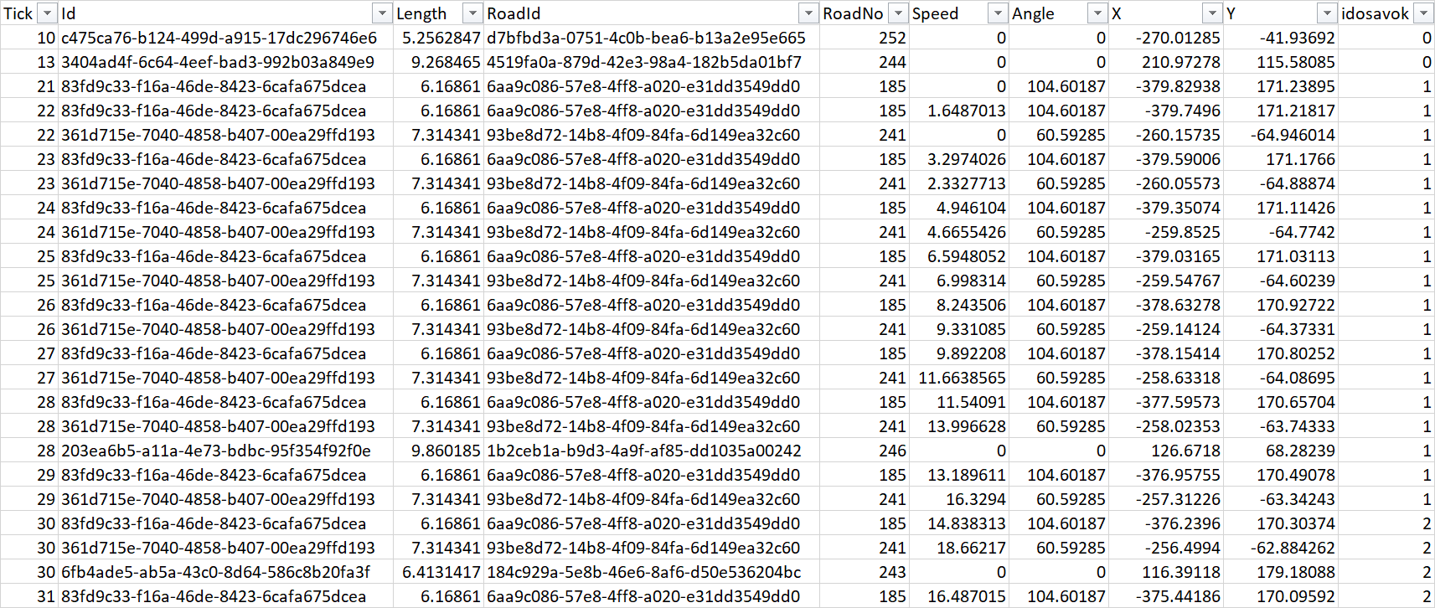

1. ábra: A nyers adatok egy részlete (forrás: virtuális közlekedési rendszer exportja, ahol a tick a relatív idő, az id a jármű azonosítója, a length a jármű hossza, a roadid az útszakasz azonosítója, a roadNo az útszakasz sorszáma, a speed az adott jármű adott útszakaszon mért aktuális sebessége, az angle az útszakaszok által bezárt szög, az X a jármű 2D vetületben értelmezett vízszintes koordinátája, az Y a jármű 2D vetületben értelmezett függőleges koordinátája, ill. az idősáv a tick alapján képlettel számított objektum-azonosító)

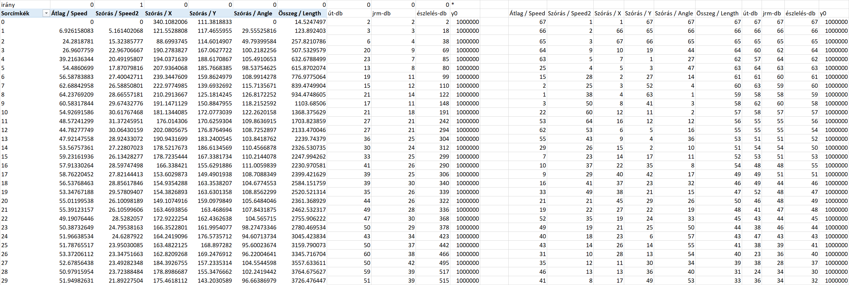

1. ábra: Egy OAM nyers és sorszámozott nézete (forrás: saját számítások)

A fenti attribútumokra vonatkozó irányokkal, vagyis az attribútumok minél-annál-struktúrájú hermeneutikájával vélelmezhetően lényegében bármikor lehet elvileg vitatkozni: pl. az X/Y/angle nyersadatok szórása akkor is nulla, ha egyetlen egy jármű sem tartózkodik egy közlekedési rendszerben, s akkor is, ha a teljes rendszer egy nem kívánt parkolóvá vált a dugók miatt. Bármi is azonban az oka annak, hogy egy áramlási térben nincs áramlás, az nem lehet ideális, vagyis a maximális szórás az áramlás maximumát, így az ideálit írja le, tehát védhető. Nem mellesleg a járművek, útszakaszok, észlelések száma abban az esetben, ha masszív dugók vannak akkor magas, ha egy jármű sincs, így egy útszakasz sem érintett, vagyis nincs észlelés, akkor alacsony – tehát egy közlekedési rendszerben jelen beállítások mellett a nem-közlekedés kevésbé előnyös, mint egy dugó, amit fel lehet oldani előbb-utóbb. Sőt, egy adott közlekedési rendszer nem-közlekedés általi érintettsége arra is felhívja a figyelmet, hogy adott térrészbe nem tudnak járművek jutni, ami a környező térrészekből való arrafelé áramoltatást kell, hogy kiváltsa a vezérlések módosítása által.

A viták feloldásának egyik speciális módja az inverz irányértelmezések tesztelése: pl. egy közlekedési rendszerben a minél nagyobb átlagsebesség legyen az ideális, vagyis a legrosszabb, ha az átlagsebesség nulla, ami megfelel a nem-közlekedés negatív preferenciájának fentebb. Így az attribútum-rendszer konzisztenciája is adottnak tekinthető, mely konzisztenciát erősít az is, hogy az X/Y/angle jelenségek szórásának minimuma is akkor vélelmezhető, ha nincs közlekedés a rendszerben.

Az attribútumok mibenléte és egymással való kapcsolata tehát jelenleg a módszertan felhasználójának felelősségi körében kialakítandó és ellenőrizendő összefüggésrendszert tételez fel.

Az OAM nyers állapotában az attribútumoknak még lehet mértékegysége: pl. az átlagsebesség = km/óra, a járművek hossza = méter, míg a szórások dimenzió nélküli számok.

A mesterséges intelligencia motorok bemeneti jelét pozitív egész számok jelentik, vagyis a nyers OAM-ot oszloponként az attribútumok irányának megfelelően rangsorolni kell. Egy OAM tehát mindenkor csak integer számokat tartalmazhat, csak számokat, ahol az első n-1 oszlopban a számok maximuma az OAM sorszámánál nem lehet nagyobb soha és a minimum nem lehet kisebb, mint 1. Az n. oszlop mindenkor egy konstans az anti-diszkriminatív modellezés logikáját követve, ahol a konstans maga a normaérték, mely alatt, felett és ennek közelében lehetnek becslések (ill. a becslések validáltságának hiányában a becslés léte kérdőjelezhető meg, ahol a validáció az attribútum-irányok szisztematikus kifordítása (inverz értéke) alapján keletkezett OAM becsléseinek normától való eltéréseit vizsgálja, melyek a tagadás tagadása = igazság elv alapján akkor vezet valid becslésre, ha az inverz futtatás a norma másik oldalára ad becslést, mint a direkt futtatás). Vagyis egy jól ellenőrizhető txt-t kell és lehet a nyers adatok alapján több lépésben előállítani. A virtuális/valós közlekedési rendszer nyers adataiból pl. az OLAP/pivot-logika különböző, egymásra épülő lépéseivel lehet eljutni a nyers OAM-ig, melyet curl-ként való átadás előtt még rangsorolni kell - s a rangsorolás miatt lesz a fentebb leírt módon ellenőrizhető a TXT.

# A modellezés részletei

A c-url tehát lehetőséget ad arra, hogy a modell-számításokhoz szükséges OAM-ot .txt-ként felkínálva txt/html outputot kapjunk vissza quasi azonnal. A CURL output-jait a feltett kérdéstől függően kell tovább értelmezni. Jelenleg:

* + egy aktuális terheltségi állapot nyers színkódja maga az output RENDSZER SZINTEN, vagyis arra a kérdésre ad választ az output.html (txt), melyik időintervallum, mint objektum, mennyire volt terhelt a többi időintervallumhoz képest,
  + ahol a rendszer, mint olyan lehet sok útszakasz, de lehet egyetlen egy kereszteződés is, ill. egy komplex rendszeren belül a terhelés index útszakaszokra, mint objektumokra is meghatározható – így a rendszer szintű színkód mögött sok apró pixel-szerű színkód is megbújik, s a nagy rendszer poligon színkódja az útszakasz-színkódok „átlaga” (vö. digitális képfeldolgozás keretében a felbontás csökkentésének vizuális hatása egy-egy pixelre)
  + a közlekedési RENDSZER tehát alrendszerekre bontható, vagyis utakra, utak-kombinációjára, mint objektum-alkotó információkra, így a színkódok nem csak az egész rendszer terhelésdinamikáját, hanem az egyes útszakasz-variánsok (ahol egy konkrét útszakasz több objektum része is lehet éppenséggel, ha kell) adott időegységben érvényes terhelését is kimutatják, hiszen egy piros RENDSZER kód esetén is lesznek ZÖLD=rel. terheletlen útszakaszok és lesznek vörös gócok (útszakaszok)
  + a közlekedési rendszer aktuális állapota mellett ennek jövőbeli terhelés alakulása is becsülhető (II. rész), ha racionális a terhelésnövekedés ok-okozati logikája, (ill. ha nem az, akkor nem keletkezik robosztus becslőmodell és a rendszer nem-tudom válaszokkal tér vissza)
  + a korábban jelzettek szerint nem csak forgalmi alapú, hanem környezeti (ezen belül is levegő, zaj, stb.) alapú értékelések végezhetők a fenti példa alapján rendszer szinten és alrendszerek szintjén - ill. a forgalom és környezet aggregált nézete is létezik, ha kell éppen adott felhasználó számára. S mivel a cél egy módszertan kialakítása volt, elvileg minden lehetőséget (döntéstámogató réteget), ami bárhol keletkezik a felhasználások során, katalogizálni kell, hogy a felhasználói interakciók eredménye egy döntéstámogató réteg-adatbázis hozzon létre (vö. LEGO).

A C-URL logikája egy fajta real-time elemzéssort tesz lehetővé. Amennyiben az elemzést futtató hardver nem a felhasználó tulajdona, hanem ezt csak pl. terhelés-arányosan bérli a felhasználó, akkor az aszinkron feladat-átadás és eredmény-lekérdezés a racionális megoldás. A aszinkronitás azt jelenti ebben az esetben, hogy az OAM-generálás felhasználói oldal folyamatosan történik és az OAM-ok tárolódnak egy pl. felhasználói adatbázisban. A felhasználó nem C-URL-hívásokat indít, hanem ún. feladat-azonosítókat ad át a fizetős elemző rendszernek, mely a prioritások esetleges léte mellett a feladatokat költségminimalizálásra, azaz munkaidő-minimalizálást szem előtt tartva végez el, mely a feladat-id-k mellé a feldolgozás státusza kerül: pl. kész, feldolgozásra vár, folyamatban, stb. A felhasználó a kész részeredményeket akkor kérdezi le, amikor erre szüksége van. A prioritások speciális esete az OAM-láncok léte, vagyis az egymásra épülő részfeladatok összefüggésének definiálni tudása.

# Jövőkép

Már felkészülve az első réteg értékelési célú döntéstámogatása után a szintén releváns forgalomirányítási elvárásokra is elsőként a szimulátorban a lámpák teljes/részleges kikapcsolása és adott lámpa-vezérlés melletti bekapcsolása eseteit összehasonlítani. Ehhez a kikapcsolási vezérlés maga az eddigi utolsó cikkben leírtak szerinti OAM alapján generálható és ennek outputja nem más, mint a lámpairány kódja (=objektum) és a be/kikapcsolás státusza...

Egy kezelés-összehasonlítás két alapvető módon végezhető el:

* előre definiált jármű szám és jármű útvonal minden paraméterének fixálása mellett, ahol egy kezelés esetén csak egy futtatás kell és az ilyen egyedi futtatások az 1. ábra szerinti eredményre vezetve a görbék alatt területen keresztül hasonlíthatók össze a legegyszerűbben, de lehetséges komplex (többrétegű) kezelés-versenyeztetés is, ahol pl. a görbe alatti terület csak egy szempont, mert pl. az is lehet fontos, hogy mekkora a szórása az 1. ábra becslési értékeinek (vö. minél kisebb, annál jobb egy kezelés, mert annál közelebb van egy vezérlés ahhoz az ideálhoz, hogy minden közlekedő azonos eséllyel juthasson tovább bármilyen útvonalon is közlekedik).
* tetszőleges/véletlen járműszámok és útvonalak paraméter-sorainak sokasága alapján képezve az átlagos forgalmi és terhelési karakterisztikákat, melyekre a fenti egyedi és komplex benchmarking szabályok szintén érvényesek. sőt az átlag mögötti karakterisztikák a komplex értékelés számára speciális attribútumokat szolgáltathatnak.

Mind két kezelés-versenyeztetés esetén a komplex értékelés módszertana ugyanaz az anti-diszkriminatív hasonlóságelemzés, mely az eddigi tanulmányokban az összes értékelési/evaluációs kihívás során használandó motor.